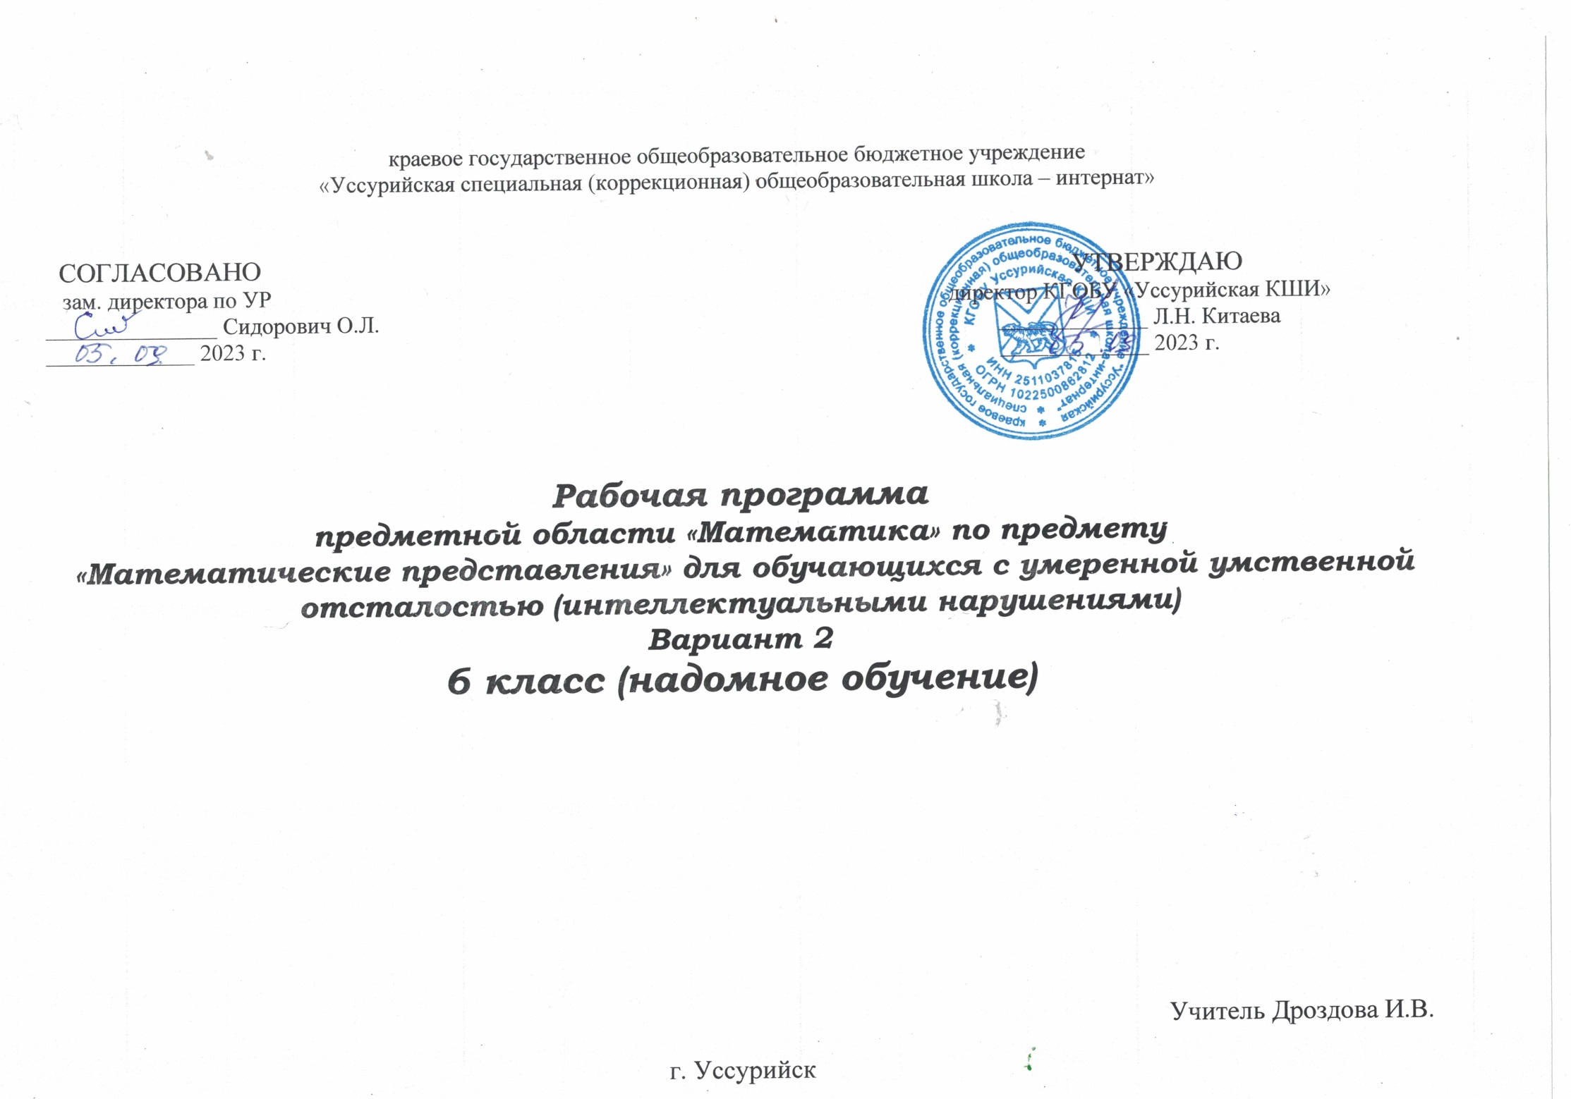

**Пояснительная записка**

Пояснительная записка к рабочей программе по предмету « Математические представления» ________________ краевого государственного общеобразовательного бюджетного учреждения «Уссурийская специальная (коррекционная) общеобразовательная школа-интернат» для ______6_________ класса составлена в соответствии с Федеральным законом от 29.12.2012 №273-ФЗ «Об образовании в Российской Федерации»; законодательными актами Российской Федерации в области образования, на основе Федерального государственного образовательного стандарта общего образования для детей с умственной отсталостью (интеллектуальными нарушениями) (утвержден приказом МОНРФ от 19.12.2014 № 1599) , приказом министерства просвещения РФ от 24 ноября 2022 года № 1026 « Об утверждении федеральной адаптированной основной общеобразовательной программы обучающихся с умственной отсталостью (интеллектуальными нарушениями) « ( Зарегистрировано в минюсте 30 декабря 2-022г. , регистрационный № 71930 ) и с соблюдением требований СанПиН 2.4.2.3286-15 «Санитарно-эпидемиологические требования к условиям и организации обучения и воспитания в организациях, осуществляющих образовательную деятельность по адаптированным основным общеобразовательным программам для обучающихся с ограниченными возможностями здоровья», в соответствии с адаптированной основной общеобразовательной программой образования обучающихся с умственной отсталостью (интеллектуальными нарушениями) КГОБУ Уссурийская КШИ.

Рабочая программа разработана на основе Федерального государственного образовательного стандарта образования обучающихся с умственной отсталостью (интеллектуальными нарушениями). Примерной адаптированной основной общеобразовательной программы образования обучающихся с умственной отсталостью (интеллектуальными нарушениями) (вариант 2).

Цель образовательно-коррекционной работы с учетом специфики учебного предмета – формирование элементарных математических представлений и умение применять их в повседневной жизни.

**Общая характеристика учебного предмета**

В повседневной жизни, участвуя в разных видах деятельности, ребенок с тяжелыми и множественными нарушениями развития нередко попадает в ситуации, требующие от него использования математических знаний.

У большинства обычно развивающихся детей основы математических представлений формируются в естественных ситуациях. Дети с выраженным нарушением интеллекта не могут овладеть элементарными математическими представлениями без специально организованного обучения. Создание ситуации, в которых дети непроизвольно осваивают доступные для них элементы математики, являются основным подходом в обучении. Важно, чтобы ребенок научился применять математические представления в повседневной жизни: определять время по часам, узнавать номер автобуса, расплатиться в магазине и т.д. Знания, умения, навыки, приобретаемые ребенком в ходе освоения программного материала по математике, необходимы ему для ориентировки в окружающей действительности.

**Задачи и направления**

* Умение различать и сравнивать предметы по форме, величине.
* Умение ориентироваться в схеме тела, пространстве и на плоскости.
* Умение различать, сравнивать и преобразовывать множество «один – много».
* Умение различать части суток, соотносить действие с временными промежутками, составлять и прослеживать последовательность событий.

**Описание места учебного предмета, курса в учебном плане**

В Федеральном компоненте государственного стандарта математические представления и конструирование обозначены как самостоятельный предмет, что подчеркивает его особое значение в системе образования детей с ОВЗ. На его изучение отведено 68 часов, 2 часа в неделю, 34 учебной недели.

***Личностные и предметные результаты освоения конкретного учебного предмета:***

* физические характеристики персональной идентификации;
* гендерная идентичность;
* возрастная идентификация;
* уверенность в себе;
* чувства, желания, взгляды;
* социальные навыки;
* мотивационно-личностный блок;
* биологический уровень;
* развитие мотивов учебной деятельности;
* ответственность за собственное здоровье, безопасность и жизнь;
* ответственность за собственные вещи;
* экологическая ответственность;
* формирование этических потребностей;
* развитие навыков сотрудничества со взрослыми и сверстниками.

***Методы:***

* методы организации и осуществления учебно-познавательной деятельности;
* методы контроля за эффективностью учебно- познавательной деятельности: устные проверки и самопроверки результативности овладения знаниями, умениями и навыками;
* метод мониторингов;
* методы стимулирования учебно-познавательной деятельности: определенные поощрения в формировании мотивации, чувства ответственности, обязательств, интересов в овладении знаниями, умениями и навыками.

**Направления коррекционной работы**

В рамках курса «Коррекционно- развивающие занятия» также предполагается проведение занятий по математике с обещающимися, которые нуждаются в дополнительной индивидуальной работе:

* налаживание эмоционального контакта с ребенком, на основе которого впоследствии строится взаимодействие педагога с ребенком в процессе совместной деятельности. Без умения ребенка взаимодействовать с взрослым, принимать поставленную задачу и адекватно пользоваться помощью взрослого невозможно обучение. Поэтому для каждого ребенка сначала нужно подобрать подходящий для него набор коммуникативных средств (фраза, слово, жест, карточка), а затем обучать пользоваться ими;
* постоянно поддерживать собственную активность ребенка, так как развитие социально окружающего мира невозможно без активного и сознательного участия ребенка в процессе;
* одним из показателей активности ребенка является способность формировать и поддерживать положительное отношение к заданиям. Если у ребенка быстрая истощаемость, нужно следить за его реакциями, так как иногда такой ребенок не показывает, что он устал, а сразу переходит к деструктивным формам поведения (агрессия, самоагрессия, истерика и т.д.). Лучше устроить дополнительную паузу или закончить занятие пораньше;
* развитие мотивации. При неадекватной мотивации ребенок или откажется от деятельности вообще, или его действия будут механическими. Чаще всего такие действия не приводят даже к усвоению ребенком конкретных навыков, тем более не способствуют развитию ребенка. Именно изменением мотивации достигается переход активности из ненаправленной в целенаправленную.

**Планируемые результаты изучения предмета**

* подготовка ребенка к нахождению и обучению в среде сверстников, к эмоциональному, коммуникативному взаимодействию с группой обучающихся;
* формирование учебного поведения;
* формировать умение выполнять задание;
* формирование умения переходить от одного урока к другому в соответствии с расписанием уроков, алгоритмом действия.

***Календарно тематическое планирование***

|  |  |  |  |  |  |  |  |  |
| --- | --- | --- | --- | --- | --- | --- | --- | --- |
| **№** | **Темы уроков** | | **Дата** | | **Планируемые результаты** | | | **Кол-во часов** |
| **I четверть, 14 часов**  **Формирование представлений о форме** | | | | **личностные** | | **коррекционные задачи** | |  |
| *1.* | Круг, квадрат | |  | | испытывать потребность в новых знаниях, наблюдение за окружающими предметами | сформировать представления о круге, уметь соотносить и дифференцировать круг и квадрат; узнавать квадрат в окружающем пространстве, умение составлять целое из четырех частей | | 2ч |
| *2.* | Маленькие и большие квадраты | |  | | проявлять любознательность, расширять опыт ориентировки в окружающем мире, испытывать потребность в новых знаниях | умение подбирать предметы, ориентируясь на цвет, по показу и словесному обозначению; умению дифференцировать маленькие квадраты в маленькую коробку и наоборот | | 2ч |
| *3.* | Маленькие и большие круги | |  | | 1ч |
| *4.* | Предметы похожие на круг | |  | | проявлять любознательность, иметь опыт ориентировки в помещении школы, интерес к окружающим предметам | уметь узнавать и называть фигуру – круг, квадрат в окружающем пространстве, умение составлять целое из частей | | 1ч |
| *5* | Предметы похожие на квадрат | |  | | 1ч |
| *6.* | Раскрашивание больших и маленьких кругов | |  | | проявлять усидчивость, умение устанавливать и поддерживать контакт со сверстниками, проявлять терпение, доводить начатое дело до конца | выбирать по требованию учителя соответствующий карандаш, раскрашивать форму квадрата и круга, не выходя за контур | | 2ч |
| *7.* | Раскрашивание больших и маленьких квадратов |  | | |  | 2ч | |
| *8.* | Обведение круга и квадрата по контуру | |  | | проявлять аккуратность в работе, интерес и усидчивость, доверительный контакт с учителем через игровые упражнения |  | | 1ч |
| *9.* | Штриховка круга и квадрата | |  | | проявлять творческие способности, мотивацию благополучия, проявлять интерес к знанию | уметь выполнять штриховку квадрата и круга в разных направлениях, разными карандашами; составлять композиции из разноцветных кружков и квадратов, соблюдать правильную посадку при занятии | | 2ч |
| **II четверть, 15 часов**  **Формирование представлений о величине** | | | | | | | | |
| *1.* | Большой – маленький.  Длинный - короткий | |  | | наблюдение за окружающими предметами, проявлять желание работать совместно с учителем, принимать помощь | уметь различать предметы по величине: длинный – короткий, большой-маленький» уметь сравнивать совокупность предметов по количеству с помощью составления пар; выделять признаки сходства и различия | | 2ч |
| *2.* | Большие и маленькие игрушки. Игровые упражнения на сопоставление двух объектов по величине (длинный – короткий), используя приемы наложения и приложения | |  | | уметь адекватно оценивать свои действия, радоваться полученному результату, проявлять бережное отношение к наглядному пособию | сформировать понятия большой-маленький; уметь с помощью наложения определять величину: длинный- короткий | | 2ч |
| *3.* | «Я большая, а ты маленький».  Штриховка предметов различной величины: длинная лента, короткая лента | |  | | осознание своей принадлежности к определенному полу, проявлять усидчивость во время урока | уметь сравнивать сверстников по росту; активизировать в речи слова «Я большая, а Денис маленький» | | 2ч |
| *4.* | Подбери одежду для большой куклы и маленькой куклы.  Подбери ленты для кукол | |  | | испытывать потребность к новым знаниям, соотносить себя со своим именем, наблюдать за окружающими предметами | уметь выбирать и подбирать одежду для куклы в соответствии ее роста; надевать на куклу кофту, штаны; уметь натягивать колготки обеими руками | | 1ч |
| *5.* | Постройка башни.  Длинный и короткий мостик.  Выделение по принципу «короткий – длинный» предметов в различных игровых ситуациях, конструкторской деятельности | |  | | испытывать потребность в новых знаниях, осознание бережного отношения к раздаточному материалу (не брать в рот, не грызть. не ломать) | уметь объединять одинаковые по цвету, величине предметы в предметные множества; уметь выделять один предмет из множества; отвечать на вопрос «сколько»? словами один, много; сравнивать постройки: большая и маленькая | | 2ч |
| **Формирование пространственных представлений, 4 часа** | | | | | | | | |
| *6.* | Вверху – в середине – внизу  «Разложи игрушки по полкам» | |  | | уметь сравнивать и поддерживать контакт, пользоваться речевыми и жестовыми формами взаимодействия для установления контактов | сформировывать пространственные отношения «вверху», «внизу», «в середине»; уметь ориентироваться на листе бумаги | | 2ч |
| *7.*  *8.* | Ориентация на листе бумаги  Вверх- середина, середина – низ.  Повторение изученного. | |  | | проявлять радость от совместных действий, доброжелательность, уважительное отношение; проявлять интерес к математике | уметь ориентироваться на листе бумаги; знать цвета – зеленый, желтый | | 2ч  2ч |
| **III четверть, 20 часов**  **Формирование временных представлений, 7 часов** | | | | | | | | |
| *1.* | День, вечер, ночь | |  | | принимать собственные чувства; проявлять интерес и желание к познанию окружающего мира | сформировывать знания о частях суток, об их характерных особенностях; представления о последовательностях частей суток; называть и определять части суток между днем и ночью ориентируясь во времени | | 1ч |
| *2.* | Ночной режим | |  | | иметь представление о правилах режима дня; проявлять усидчивость на уроке | уметь выбирать из предложенных картинок, где отражены части суток, ночь; уметь рассказывать по картинке с помощью наводящих вопросов | |  |
| *3.* | Режим дня | |  | | проявлять уважительное отношение к режимным моментам, иметь желание поддерживать правила бытового распорядка | использовать словарный запас за счет слов – действий; уметь рассматривать картинки и рассказывать, что делали днем дети | | 2ч |
| *4.* | «Покажи, что ты делал днем, вечером, ночью» | |  | | формировать навык сотрудничества, взаимодействия в игре и на занятиях; показывать положительные, радостные эмоции от общения с детьми и учителем | выбирать картинки с изображение времени суток: день, вечер, ночь; уметь раскладывать картинки с частями суток по порядку | | 2ч |
| **Формирование количественных представлений, 13 часов** | | | | | | | | |
| *5.* | Знакомство с понятием «один», «много».  Знакомство с цифрой 1 | |  | | проявлять нравственные качества; выражать желание работать на парте; проявлять усидчивость на уроке | сформировать понятия «один» «много»; уметь согласовывать числительные «один» и «много» с существительными | | 3ч |
| *6.* | Один -много. Цифра 1 | |  | | проявлять дружелюбные отношения, уметь чувствовать настроение другого; проявлять доверительный контакт между детьми; выражать эмоциональный положительный фон | выбирать один предмет из предложенных картинок, закрашивать его желтым цветом – одно солнышко, одна птичка, соотносить с цифрой 1 | | 2ч |
| *7.* | Много.  Выполнение различных действий: один хлопок – много хлопков | |  | | проявлять интерес к учебе; проявлять желание работать совместно с учителем, принимать помощь от учителя | выбирать много предметов; активизировать в речи слова: «Вот тебе зайка много листьев и т.д.»; соотносить отдельные единицы множества с пальцами, другими предметами без пересчета | | 2ч |
| *8.* | Мои игрушки. Цифра 1 | |  | | устанавливать положительный контакт между детьми; уметь сосредотачиваться на слуховой информации; воспитание эмоционально положительного фона к урокам | находить в окружающей обстановке много однородных предметов и выделять из них один предмет; сформировывать понятия «один» «много»; согласовывать числительные «один» и «много» с числительными в роде и падеже | | 3ч |
| *9.* | В гостях у лесовика в лесу. «Посчитай, сколько шишек», найди цифру 1 | |  | | умей поддерживать положительный контакт между детьми; испытывать потребность в новых знаниях | угадывать на ощупь в каждом мешке много шишек, а в каком одна шишка; соотносить цифру с одним предметом | | 3ч |
| **IV четверть, 15 часов**  **Формирование представлений о форме, 4 часа** | | | | | | | | |
| *1.* | Треугольник, прямоугольник | |  | | испытывать потребность в новых знаниях, наблюдение за окружающими предметами | сформировать представления о круге, уметь соотносить и дифференцировать треугольник и прямоугольник; узнавать треугольник в окружающем пространстве, умение составлять целое из четырех частей | | 2ч |
| *2.* | Маленький и большой треугольник | |  | | проявлять любознательность, расширять опыт ориентировки в окружающем мире, испытывать потребность в новых знаниях | умение подбирать предметы, ориентируясь на цвет, по показу и словесному обозначению; умению дифференцировать маленький треугольник в маленькую коробку и наоборот | | 1ч |
| *3.* | Маленький и большой прямоугольник | |  | | 1ч |
| **Количественные представления, 4 часа** | | | | | | | | |
| *4.* | Число и цифра 2. Счет предметов в пределах двух | |  | | проявлять дружелюбные отношения, уметь чувствовать настроение другого; проявлять доверительный контакт между детьми; выражать эмоциональный положительный фон | выбирать один предмет из предложенных картинок, закрашивать его желтым цветом – одно солнышко, одна птичка, соотносить с цифрой и числом 2 | | 2ч |
| *5.* | Сравнение чисел 1 и 2. Место чисел в числовом ряду | |  | | 2ч |
| **Пространственные понятия, 7 часов** | | | | | | | | |
| *6.* | Поровну - больше | |  | | проявлять дружелюбные отношения, уметь чувствовать настроение другого; проявлять доверительный контакт между детьми; выражать эмоциональный положительный фон | ориентироваться в пространстве с помощью игровых упражнений; использовать в речи простые предложения «Далеко стоит мишка», «близко сидит белочка»; видеть отдаленные и приближенные предметы на картинках | | 2ч |
| *7.* | Поровну- больше, ближе, к, от | |  | | проявлять интерес к учению; умение слушать друг друга, демонстрировать культуру поведения на уроке | сформировывать пространственные понятия «поровну – больше», «ближе», «к», «от»; уметь ориентироваться в пространстве; использовать изученные понятия в речи | | 2ч |
| *8.* | Игровые упражнения на перемещение в пространстве, на изменение положения частей тела | |  | | уроке уметь поддерживать контакты; проявлять коммуникативные навыки; проявлять радость от совместных действий | иметь представления о пространственном расположении частей тела – голова, правая рука, левая рука | | 2ч |